Materia: Biología

Profesora: Made Amira Zulema

Curso: 4° año “A”

**Trabajo Práctico N° 19**

**CONTINUACIÓN DE REPASO**

1. A) Completa el siguiente cuadro:

| Tipos de esqueletos | Características |
| --- | --- |
| Hidrostáticos |  |
| Endoesqueletos |  |
| Exoesqueletos |  |

B) ¿Qué es esqueleto? ¿Cómo se clasifica?

1. Une con flechas según corresponda el tipo de articulación.

Sinartrosis Articulación con movimientos son limitados.

Diartrosis Articulación sin movilidad.

Anfiartrosis Articulación con mucho movimiento.

1. Elige un tipo de enfermedad ósea y explícalo.
2. ¿Qué es la muda?
3. ¿Qué es la insulina explica porque es tan importante?
4. Explica como es la estructura del ADN y grafica el mismo.
5. ¿Qué son los cromosomas? ¿Cuál es el número de cromosomas característico de la especie humana?
6. A) Completa el siguiente cuadro comparativo de los cromosomas:

| Metacéntricos | Submetacéntricos | TeLocéntricos | Acrocéntricos |
| --- | --- | --- | --- |
|  |  |  |  |

B) menciona que tipo de cromosoma es cada uno según la ubicación del centrómero.

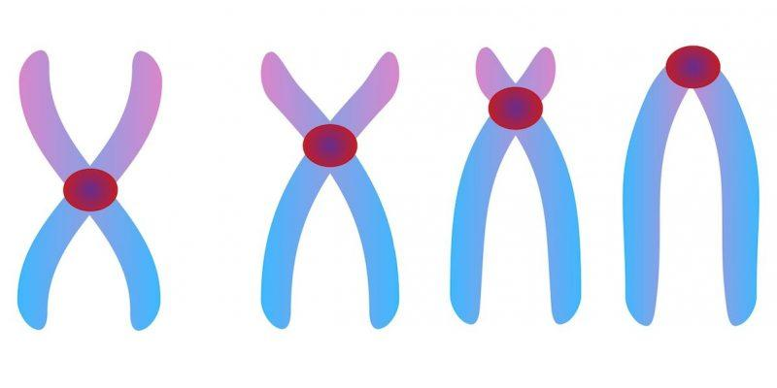

.

1. Completa el siguiente grafico explicando que ocurre en cada una de las fases de replicación del ADN

